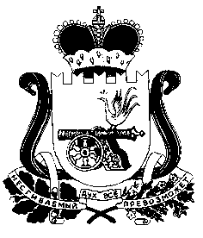

СОВЕТ ДЕПУТАТОВ ПРУДКОВСКОГО СЕЛЬСКОГО ПОСЕЛЕНИЯ ПОЧИНКОВСКОГО РАЙОНА СМОЛЕНСКОЙ ОБЛАСТИ

**РЕШЕНИЕ**

от 17 сентября 2015 г. № 8

О прекращении полномочий

Главы муниципального образования Прудковского сельского поселения Починковского района Смоленской области

В соответствии со статьей 40 Федерального закона от 6 октября 2003 года  
№ 131-ФЗ «Об общих принципах организации местного самоуправления в Российской Федерации», частью 5 статьи 26 Устава Прудковского сельского поселения Починковского района Смоленской области

Совет депутатов Прудковского сельского поселения Починковского района Смоленской области

**РЕШИЛ:**

Прекратить полномочия Главы муниципального образования Прудковского сельского поселения Починковского района Смоленской области Иванченко Николая Петровича в связи с истечением срока полномочий 17 сентября 2015 года.

Глава муниципального образования

Прудковского сельского поселения

Починковского района Смоленской области Н.П. Иванченко